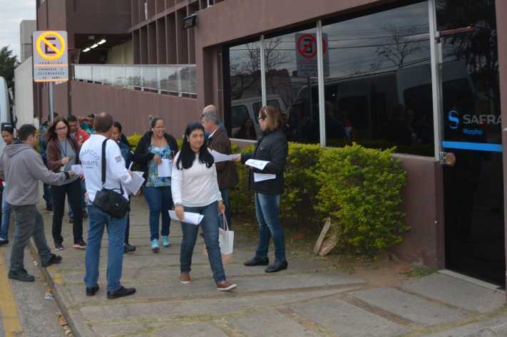
ASSEMBLÉIA CAMPANHA SALARIAL
2017/2018
DIA 20 DE AGOSTO DE 2017 – 10:00 HORAS
“RESISTIR PARA AVANÇAR”

Esse é o lema de nossa Campanha Salarial 2017/2018. Dias difíceis para a classe trabalhadora se apresenta, e precisamos resistir para avançar. A partir de 13 de novembro de 2017 passa a vigorar as reformas das Leis Trabalhistas, que trarão inúmeras mudanças maléficas a classe trabalhadora. O discurso de modernidade e empregos iludiram a todos, a grande verdade era a fragilização dos direitos e dos sindicatos, verdadeiro defensor dos trabalhadores.
Nossa Campanha se inicia com um grande desafio: resistir para não perder direitos conquistados com muita luta e empenho de companheiros e companheiras que se dedicam às causas sindicais.
Todos os benefícios conquistados estão ameaçados de se perderem a partir de 01 de novembro de 2017, é a chamada ultratividade. Caso o sindicato não consiga celebrar Acordo Coletivo de Trabalho, a partir do fim da vigência de nossa Convenção Coletiva tudo que conquistamos para o trabalhador nesses últimos anos se perderá. Isso é modernidade? Isso é melhor para o trabalhador? O sindicato depende do trabalhador para poder continuar vivo e lutando para que os direitos dos trabalhadores sejam respeitados. O recurso do sindicato vem das mensalidades, do imposto sindical, contribuição assistencial e negocial. A participação dos trabalhadores nas organizações sindicais, como associados, no Brasil é cerca de 10%, a contribuição assistencial e negocial também é muito pequena, a contribuição sindical era a maior receita. O patronal conseguiu acabar com sua obrigatoriedade na reforma. Muitos trabalhadores, levados pelo discurso da mídia, que esta a serviço do capital, “estão felizes” que agora não terá desconto obrigatório desse imposto. Tudo isso foi armado para fragilizar ainda mais os trabalhadores, pois bem, “agora não vamos ter que pagar” dizem muitos trabalhadores, “o sindicato não faz nada”, afirmam... Perguntamos: de onde vieram seu reajuste salarial, cesta básica, participação dos resultados, auxílio creche, hora extra a 65% e 100%, adicional noturno de 35%, jornada de 36 horas, entre inúmeras cláusulas da Convenção Coletiva em todos esses anos? É conquista do Sindicato dos Gráficos; agora você vai negociar com seu patrão, que moderno! Trabalhador e Trabalhadora como será feito isso? Onde você trabalha é fácil fazer isso? Agora você vai precisar ainda mais de seu Sindicato, seja um associado.
Estaremos realizando Assembléia de Campanha Salarial 2017/2018, no dia 20 de Agosto de 2017, às 09:00 horas, no Espaço ARAÇUAI – Rua Maria Aparecida Meirelles Noccit, 312 – Centro – Potim-SP.
Estamos entregando o Boletim nas empresas para que o trabalhador fique informado das ações sindicais que estão em curso. O patronato tem que ser combatido e a participação dos trabalhadores é fundamental para que seus direitos conquistados a duras penas não se percam com às mudanças da nova lei trabalhista.
PARTICIPEM ! ! !

